28.25.12.190
(код продукции)



ДЕКОРАТИВНЫЕ ПАНЕЛИ
ДЛЯ ВНУТРЕННИХ БЛОКОВ КОНДИЦИОНЕРОВ
(СПЛИТ-СИСТЕМ) КАССЕТНОГО ТИПА
BYCQ140E, BYCQ140EW, BYCQ140EB
наименование и индекс изделия

Технический паспорт

BYCQ140E.ПС
наименование документа



2022
СОДЕРЖАНИЕ
1 ОСНОВНЫЕ СВЕДЕНИЯ ОБ ИЗДЕЛИЯХ 3
2 ТЕХНИЧЕСКИЕ ХАРАКТЕРИСТИКИ 4
2.1.1 Описание изделия 4
2.1.2 Принцип работы 4
2.1.3 Основные технические характеристики 5
2.1.4 Требования к расположению изделия 5
2.1.5 Чертеж изделия 6
2.2 Маркировка 7
3 КОМПЛЕКТНОСТЬ 8
4 ГАРАНТИИ ИЗГОТОВИТЕЛЯ 9
5 КОНСЕРВАЦИЯ 10
6 СВИДЕТЕЛЬСТВО ОБ УПАКОВЫВАНИИ 11
7 СВИДЕТЕЛЬСТВО О ПРИЕМКЕ 12
8 СВЕДЕНИЯ ОБ УТИЛИЗАЦИИ 13
9 ТРЕБОВАНИЯ БЕЗОПАСНОСТИ 14
9.1 Общие требования 14
10 УЧЕТ ТЕХНИЧЕСКОГО ОБСЛУЖИВАНИЯ 15
11 ХРАНЕНИЕ 17
12 СВЕДЕНИЯ О РЕКЛАМАЦИЯХ 18

Настоящий паспорт предназначен для ознакомления с техническими данными и устройством декоративных панелей для внутренних блоков кондиционеров (сплит-систем) кассетного типа BYCQ140E, BYCQ140EW, BYCQ140EB (далее по тексту – «изделия»).

- ОСНОВНЫЕ СВЕДЕНИЯ ОБ ИЗДЕЛИЯХ
Общие сведения об изделиях приведены в таблице 1.

Таблица 1

Наименование изделия | Декоративная панель для внутренних блоков кондиционеров  (сплит-систем) кассетного типа
Модель изделия | BYCQ140E, BYCQ140EW, BYCQ140EB
Артикул изделия  (указан на шильде изделия) | BYCQ140E2W1, BYCQ140E2W1W, BYCQ140E2W1B
Назначение | Скрывает узлы и детали внутреннего блока кондиционера, обеспечивает распределение воздуха в помещении в разных направлениях за счет регулируемых жалюзи
Размещение | Внутри здания /невзрывоопасное
Год выпуска | 2022
Срок службы | 10 лет
Информация о соответствии | Не подлежит подтверждению соответствия требованиям технических регламентов Таможенного союза
Изготовитель | Daikin Industries Czech Republic s.r.o.
Страна производства | Чехия
Адрес изготовителя | U Nove Hospody 1,301 00, Plzen, Чешская республика
Торговая марка изделия | DAIKIN
Уполномоченное лицо изготовителя | Общество с ограниченной ответственностью «ДАИЧИ»  ОГРН 5087746162983, ИНН/КПП 7703675923/774301001  Юр. адрес: Российская Федерация, 125130, Москва, проезд Старопетровский, дом 11, корпус 1. Этаж 3, офис 20.  Факт. адрес: Российская Федерация, 125130, Москва, проезд Старопетровский, дом 11, корпус 1. Этаж 3, офис 20.  Телефон: +7 (495) 737-37-33, факс: +7 (495) 737-37-32,  E-mail: cert@daichi.ru
Импортёр | Закрытое акционерное общество  «Холдинговая компания «Юнайтед Элементс Групп».  ОГРН 1097847130050, ИНН 7813443770, КПП 781301001  Юр. Адрес: Россия, 197110, Санкт-Петербург, ул. Пионерская, 53, лит. Л  Факт. Адрес: Россия, 197110, СПб, ул. Большая Разночинная, 32  Телефон: +7 (812) 718-55-11, факс: +7 (812) 718-55-14,  E-mail: info@uelements.com
- ТЕХНИЧЕСКИЕ ХАРАКТЕРИСТИКИ

2.1.1 Описание изделий

Декоративные панели для внутренних блоков кондиционеров (сплит-систем) кассетного типа скрывают узлы и детали внутренних блоков, которые устанавливаются в межпотолочном пространстве, а также обеспечивают распределение воздуха в помещении в разных направлениях за счет регулируемых жалюзи.
Декоративные панели BYCQ140E, BYCQ140EW, BYCQ140EB предназначены для внутренних блоков кондиционеров FCAG-B и FCAHG-H. Декоративные панели для кассетных кондиционеров позволяют максимально персонализировать кондиционер по усмотрению покупателя, подобрать наиболее подходящую панель к интерьеру. Воздухораспределительная декоративная панель является неотъемлемой частью внутреннего блока кондиционера, выполняет функцию забора и распределения воздуха с помощью жалюзи, функцию регулирования направления потоков воздуха, а также декоративную функцию.
Панели круглопоточные с подачей воздушного потока на 360°, увеличенными створками и опциональными интеллектуальными датчиками.
Панели изготовлены из пластика.
При использовании декоративной панели BYCQ140E2W1W на пульте дистанционного управления рекомендуется изменить настройку оповещений на дисплее о необходимости очистки фильтра со слабого загрязнения на сильное. Изменение настройки на сильное загрязнение соответствует оповещениям об очистке фильтра в случае более загрязненного воздуха.

2.1.2 Принцип работы

Через установленные специальные четырехпоточные жалюзи происходит равномерное охлаждение или обогрев помещения в четырех направлениях. С пульта дистанционного управления можно менять наклон и направление воздушного потока.
Принцип работы схематично показан на рисунке 1.

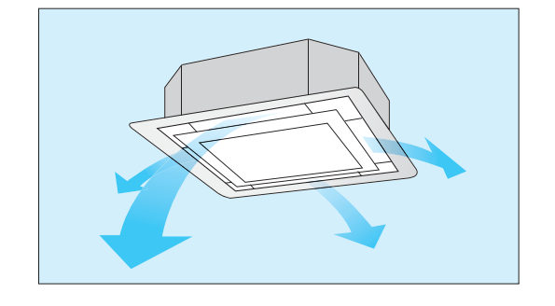
Рисунок 1

Общий вид изделий представлен на рисунке 2.

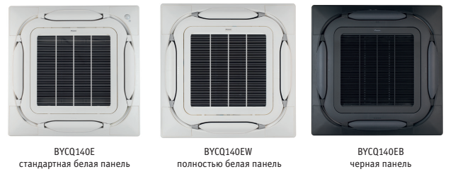

Рисунок 2

2.1.3 Основные технические характеристики

Основные технические характеристики изделия приведены в таблице 2.

Таблица 2

Характеристики | Единица измерения | Значение
Характеристики | Единица измерения | BYCQ140E | BYCQ140EW | BYCQ140EB
Габаритные размеры панели, ШхВхГ | мм | 950х950х65
Масса нетто/брутто | кг | 5.5
Цвет панели | - | Белый с серой оконтовкой | Полностью белый | Черный

2.1.4 Требования к монтажу изделия

Подготовка декоративной панели к установке

- Снимите воздухозаборную решетку с декоративной панели:
■ Нажмите на рычаг воздухозаборной решетки (5) и откройте решетку (2) (рисунок 3).
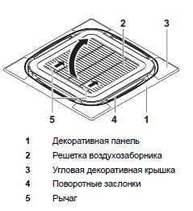
Рисунок 3
■ Снимите воздухозаборную решетку с декоративной панели (рисунок 4). Для этого поднимите ее приблизительно на 45 градусов (1). В этом положении решетку можно снять (2);
■ Снимите транспортировочный картон (3) с декоративной панели (в 4 местах);
■ Снимите транспортировочную ленту (4) с задней стороны воздухозаборной решетки (5) (в 4 местах).
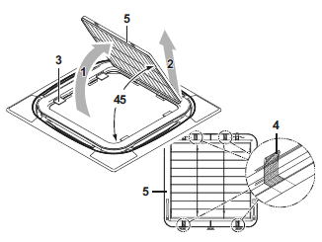

Рисунок 4

- Снимите угловую декоративную крышку с каждого угла, потянув ее в направлении, обозначенном стрелкой., как показано на рисунке 5.
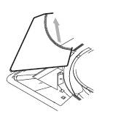
Рисунок 5

Установка декоративной панели на внутренний агрегат

Установите декоративную панель (рисунок 6)
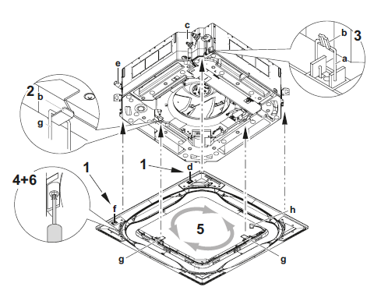 | a Монтажный кронштейн  b Крюк  c Участок трубопроводов  d Метка "Сторона трубопровода"  e Участок дренажа  f Метка "Дренажная сторона"  g Временная защелка  h Кабель питания двигателя качающейся заслонки

Рисунок 6
Удерживая декоративную панель относительно внутреннего агрегата, совместите метки стороны трубопровода и дренажной стороны на декоративной панели с соответствующими сторонами внутреннего агрегата.
Зацепите временные защелки за крюки на корпусе внутреннего агрегата, чтобы временно установить декоративную панель на внутреннем агрегате (2 позиции).
Зацепите 4 монтажных кронштейна на угловых участках декоративной панели за крюки на корпусе внутреннего агрегата.
Убедитесь, что кабель питания двигателя качающейся заслонки не зажат между внутренним агрегатом и декоративной панелью.
Завинтите 4 винта с шестигранной головкой в угловых участках приблизительно на 5 мм. Панель приподнимется.
Поверните панель в направлении, обозначенном на рисунке 6 стрелками, чтобы полностью закрыть отверстие в потолке.
Затяните винты с шестигранной головкой так, чтобы толщина уплотнительного материала между декоративной панелью и внутренним агрегатом составляла не более12 мм (рисунок 7) (поперечное сечение отверстия в потолке).

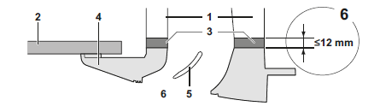 | 1 Внутренний агрегат  2 Потолок  3 Уплотнительный материал  4 Декоративная панель  5 Поворотная заслонка  6 Воздуховыпускное отверстие
Рисунок 7

При необходимости скорректируйте зазор между декоративной панелью и блоком (рисунок 8).

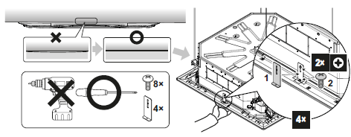

Рисунок 8

Неправильная затяжка винтов (рисунок 9) может привести к попаданию воздуха в блок и в пространство между потолком и декоративной панелью (1), что, в свою очередь, приводит к загрязнению (2) и образованию конденсата (3).

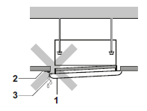

Рисунок 9

Если после затяжки винтов между потолком и декоративной панелью остался зазор, отрегулируйте высоту размещения корпуса внутреннего агрегата (рисунок 10). Отрегулировать высоту корпуса внутреннего агрегата можно через отверстия в углах декоративной панели. Внутренний агрегат должен располагаться горизонтально, дренажный трубопровод должен размещаться свободно.

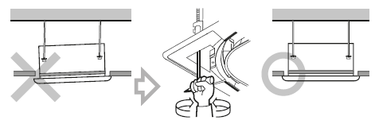

Рисунок 10

Подключите проводку декоративной панели (рисунок 11).

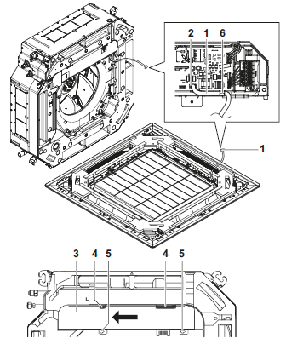 | 1 Кабель питания двигателя качающейся заслонки  2 Разъем  3 Крышка коробки электрокомпонентов  4 Крюки  5 Винты (2 позиции)  6 Зажим
Рисунок 11

Монтаж воздухозаборной решетки и угловой декоративной крышки

Монтаж воздухозаборной решетки

Чтобы установить воздухозаборную решетку, выполните в обратном порядке действия по подготовке декоративной панели к установке.
После зацепления воздухозаборной решетки за декоративную панель закрепите ленты воздухозаборной решетки на выступах декоративной панели. Убедитесь в том, что ленты сдвинуты до основания выступов и не могут соскользнуть с них.
Воздухозаборную решетку можно устанавливать в 4 направлениях, просто поворачивая ее на 90 градусов. Измените направление при регулировке воздухозаборных решеток нескольких блоков или в соответствии с требованиями заказчика.
Убедитесь в том, что между декоративной панелью и воздухозаборной решеткой не висят ленты.

Монтаж угловой декоративной крышки (рисунок 12)

Прикрепите ленту каждой угловой декоративной крышки к выступу декоративной панели. При отсоединении угловой декоративной крышки от декоративной панели внутреннего агрегата во время технического обслуживания лента предотвращает падение крышки на пол и ее повреждение.
Установите каждую угловую декоративную крышку.Сначала вставьте крюк, расположенный на углу декоративной крышки, в отверстие в углу декоративной панели.
Затем расположите 4 защелки угловой декоративной крышки так, чтобы они входили в отверстия декоративной панели, и осторожно прижмите крышку к панели.

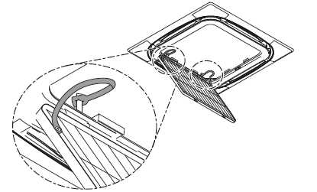

Рисунок 12

2.1.5 Чертеж изделия

Чертеж изделия с основными габаритными размерами представлен на рисунке 13.

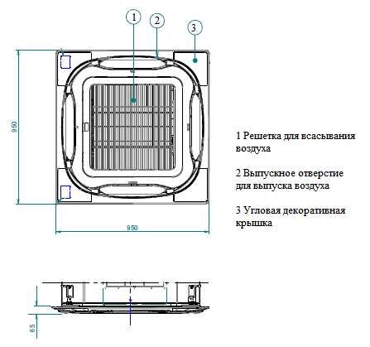
Рисунок 13

2.2 Маркировка

Маркировка на коробке с изделием представлена на рисунке 14.



Рисунок 14

- КОМПЛЕКТНОСТЬ
Комплектность одной единицы изделия приведена в таблице 3.

Таблица 3

Наименование изделия | Количество, шт.
- Декоративная панель для внутренних блоков кондиционеров (сплит-систем) кассетного типа | 1
- Монтажный кронштейн | 4
- Винты | 8
- Крюк | 1
- Руководство по монтажу и эксплуатации | 1

- ГАРАНТИИ ИЗГОТОВИТЕЛЯ
Гарантийный срок на изделие составляет 1 (один) год, если иное не установлено в договоре поставки.

Гарантия не распространяется на изнашиваемые материалы, в том числе ремни, фильтры.

Гарантия не распространяется на случаи:
- нарушений правил монтажа, эксплуатации и хранения изделия, в том числе условий питающего напряжения и условий наружного воздуха;
- переделки и регулировки, установки дополнительного оборудования;
- использования изделия не по назначению или не в соответствии с руководством по эксплуатации и обслуживанию;
- случайного или намеренного попадания инородных предметов, агрессивных веществ или жидкостей во внутренние либо на внешние части изделия;
- ремонта или сервисного обслуживания, произведенного не уполномоченным на то сервисным центром или третьими лицами;
- отсутствия своевременного квалифицированного сервисного обслуживания изделия;
- выхода из строя изделия по причине колебаний напряжения, несчастных случаев, механического повреждения (внутреннего или внешнего), затопления, пожара;
- изменения, удаления или приобретения неразборчивого вида заводского номера изделия.

- КОНСЕРВАЦИЯ
Дата | Наименование работ | Срок действия, годы | Должность, фамилия и подпись
1 | 2 | 3 | 4

Примечание:
1 Первую строку заполняет изготовитель изделия.

2 Последующие строки заполняют при эксплуатации.
- СВИДЕТЕЛЬСТВО ОБ УПАКОВЫВАНИИ

СВИДЕТЕЛЬСТВО ОБ УПАКОВЫВАНИИ

Декоративная панель для внутренних блоков кондиционеров

(сплит-систем) кассетного типа

BYCQ140E, BYCQ140EW, BYCQ140EB

(наименование модели) (заводской номер)

Упакована: Daikin Industries Czech Republic s.r.o..

(наименование или код изготовителя)

Согласно требованиям, предусмотренным в действующей технической документации.

- СВИДЕТЕЛЬСТВО О ПРИЕМКЕ

СВИДЕТЕЛЬСТВО О ПРИЕМКЕ

Декоративная панель для внутренних блоков кондиционеров

(сплит-систем) кассетного типа

BYCQ140E, BYCQ140EW, BYCQ140EB

(наименование модели) (заводской номер)

Изготовлена и принята в соответствии с обязательными требованиями государственных (национальных) стандартов, действующей технической документацией и признана годной для эксплуатации.

- СВЕДЕНИЯ ОБ УТИЛИЗАЦИИ
Полная или частичная утилизация компонентов и материалов, составляющих изделие, регулируется нормативными правовыми актами Евразийского экономического союза (далее - "ЕАЭС"), законодательством государств-членов ЕАЭС, которое устанавливает порядок обращения с отходами, с опасными отходами, упаковочными материалами и с отходами от упаковочных материалов.
Демонтаж блока, удаление холодильного агента, масла и других частей должны проводиться в соответствии с нормативными правовыми актами ЕАЭС и законодательством государств-членов ЕАЭС.

- ТРЕБОВАНИЯ БЕЗОПАСНОСТИ
ПРЕДУПРЕЖДЕНИЕ



Для панели BYCQ140E2W1W применяется белая изоляция. Учитывайте, что на белой изоляции загрязнения более заметны, поэтому не рекомендуется устанавливать декоративную панель BYCQ140E2W1W в средах в высокой концентрацией загрязнения.
Неправильный монтаж или неправильное подключение оборудования или принадлежностей могут привести к поражению электротоком, короткому замыканию, протечкам, возгоранию или повреждению оборудования. Используйте только принадлежности, изготовленные компанией Daikin и предназначенные для данного оборудования. Доверять монтаж оборудования следует только квалифицированным специалистам. Если у вас возникнут сомнения насчет монтажа или эксплуатации системы, обратитесь за советом и дополнительной информацией к дилеру, представляющему компанию в вашем регионе.
Чтобы предотвратить повреждение декоративной панели, соблюдайте следующие требования:
- никогда не кладите панель лицевой стороной вниз;
- не прислоняйте панель к стене;
- не кладите ее на предметы, имеющие выступы;
- во избежание повреждения качающейся заслонки не касайтесь ее и не надавливайте на нее;
- следите за тем, чтобы не повредить 4 ручки позади угловой декоративной крышки.

9.1 Общие требования

Лица, допускаемые к эксплуатации изделия, его монтажу и обслуживанию должны быть обучены, проинструктированы и аттестованы на знание правил и норм техники безопасности.
Обучение, инструктаж, проверка знаний и допуск персонала к самостоятельной работе должны соответствовать требованиям Положения об аттестации в области промышленной безопасности, по вопросам безопасности гидротехнических сооружений, безопасности в сфере электроэнергетики, утвержденному Постановлением Правительства РФ от 25.10.2019 г. № 1365 «О подготовке и об аттестации в области промышленной безопасности, по вопросам безопасности гидротехнических сооружений, безопасности в сфере электроэнергетики».

- УЧЕТ ТЕХНИЧЕСКОГО ОБСЛУЖИВАНИЯ
Дата | Вид технического  обслуживания | Наработка |  | Основание  (наименование, номер и дата документа) | Должность, фамилия и подпись |  | Примечание
Дата | Вид технического  обслуживания | После последнего ремонта | С начала эксплуатации | Основание  (наименование, номер и дата документа) | Выполнившего  работу | Проверившего  работу | Примечание
Дата | Вид технического  обслуживания | Наработка |  | Основание  (наименование,  номер и дата документа) | Должность, фамилия и подпись |  | Примечание
Дата | Вид технического  обслуживания | После последнего ремонта | С начала эксплуатации | Основание  (наименование,  номер и дата документа) | Выполнившего  работу | Проверившего  работу | Примечание

- ХРАНЕНИЕ

Дата |  | Условия хранения | Вид хранения | Примечание
приемки на хранение | снятия с хранения | Условия хранения | Вид хранения | Примечание
- СВЕДЕНИЯ О РЕКЛАМАЦИЯХ

Порядок предъявления, рассмотрения претензий определяется уполномоченным изготовителем лицом и указывается в договоре поставки.
Все предъявленные рекламации, их краткое содержание и принятые меры должны быть зафиксированы в нижеследующей таблице:

Дата | Краткое содержание  предъявленной рекламации | Принятые меры

